國 立 成 功 大 學

資 訊 工 程 學 系

深度學習

期中專題報告

Dream a Fighting Game with Attention

|  |  |
| --- | --- |
| 學生： | 黃仁鴻 |
| 授課教授： | 陳奇業 |

中華民國一百一十年一月

# 簡介

人類具有優秀的推理及預測能力，即使將過去曾經遊玩過的遊戲於腦海中重建亦非難事，甚至於可以於夢中再現遊玩的情境。

那如果用類神經網路來重現這個能力，就代表著我們可以此方式，在不對程式進行的修改的情況做到跨平台執行，進而降低許多維護成本。

為此，本次實驗將會使用類似 World Model [1]的結構，嘗試將無隨機系統的自製小型格鬥遊戲複製出來，讓其並於網頁上執行。

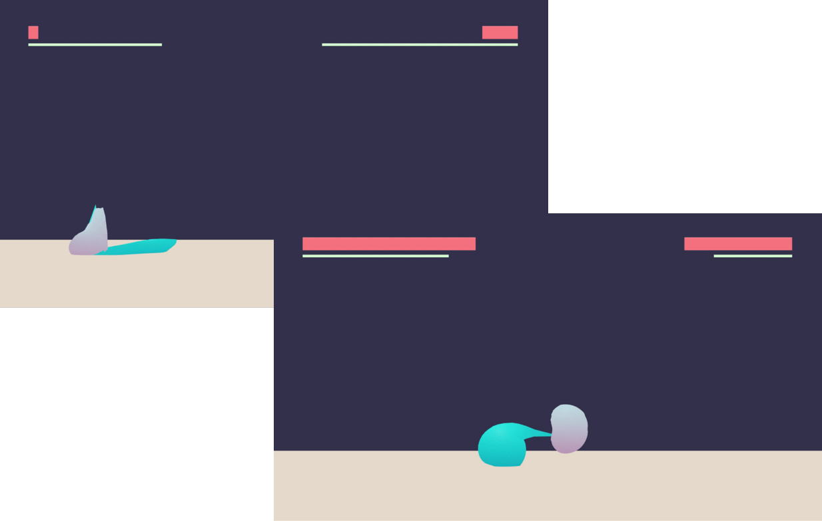

圖 1 格鬥遊戲畫面

# 方法

本次實驗分成Renderer Model與Driver Model兩階段。

第一階段將會將會先訓練出Auto Encoder來將遊戲畫面壓縮成狀態編碼，以供後續的Driver Model訓練所使用，並由Decoder作為Renderer Model。

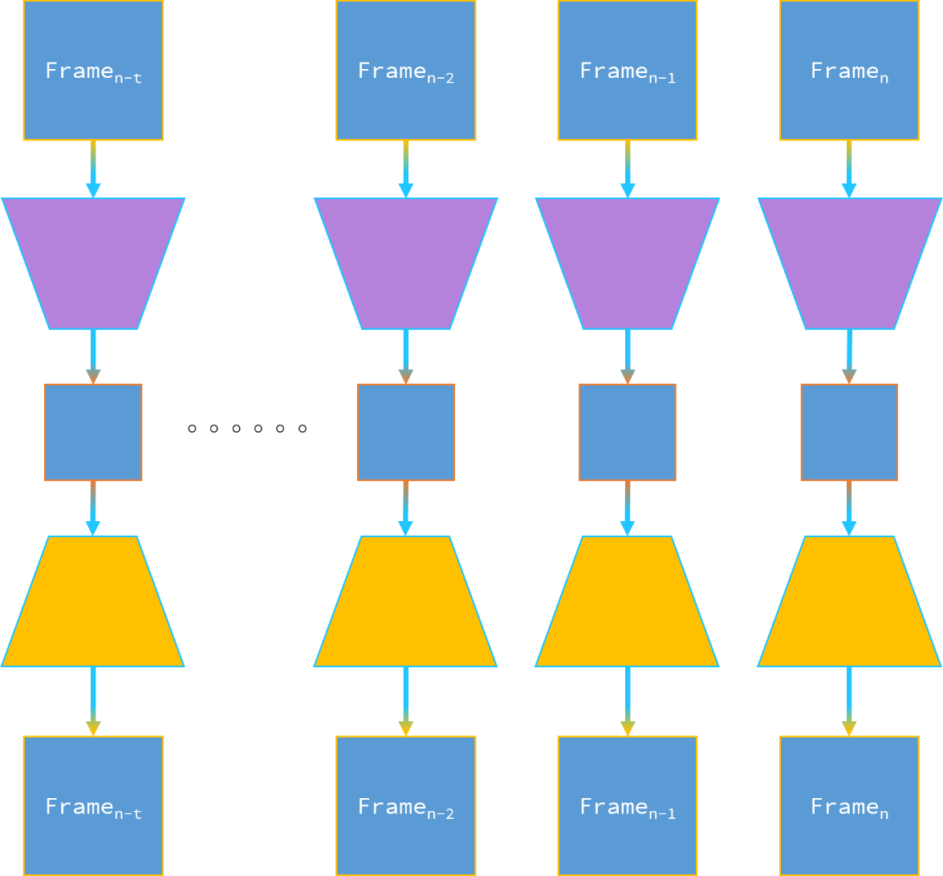

圖 2 使用Auto Encoder Decoder來訓練Renderer Model

第二階段則會使用Transformer [2]作為Driver Model的主體，訓練狀態編碼的生成模型，並使用可訓練的動作編碼來代表玩家的控制，使生成模型可因應不同的操作產生出不同的狀態，另外再配合訓練出來的External Memory 來增加生成狀態的穩定性。

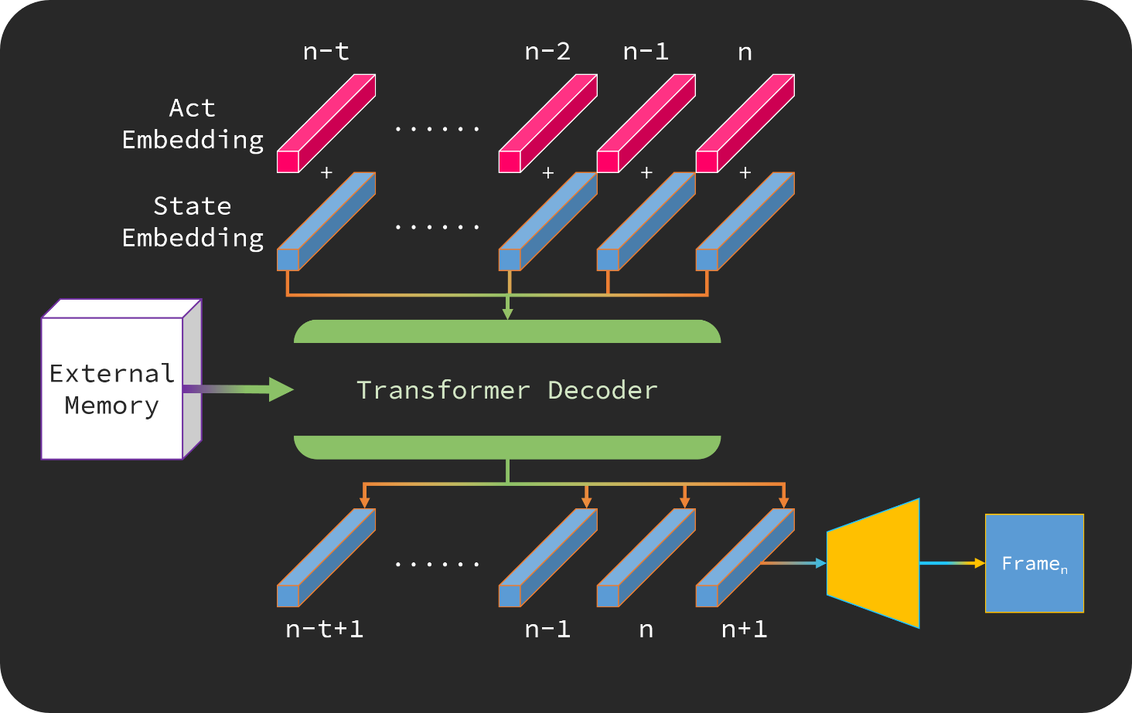

圖 3 使用 Transformer 生成下一個 frame 的 State Embedding

最終還可以再配合強化學習的DQN [3]訓練Auto Encoder，使其編碼更加符合隱藏狀態，同時還能收集更加完備的資料給Driver Model學習。

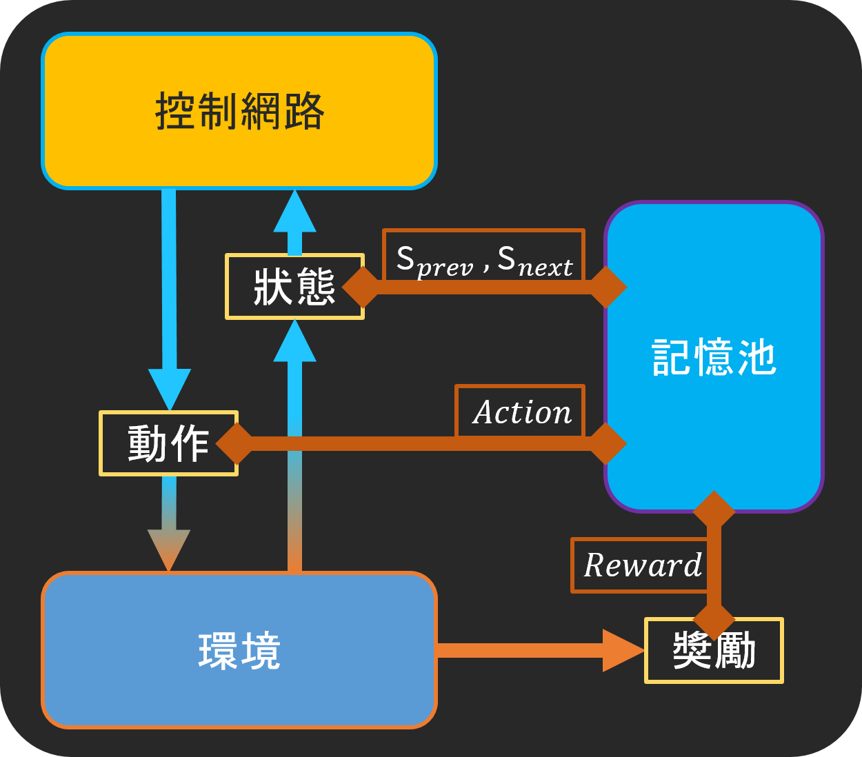

# 參考文獻

1. David Ha, Jürgen Schmidhuber, “World Models,”

arXiv preprint arXiv:1803.10122, 2017.

1. Ashish Vaswani, Noam Shazeer, Niki Parmar, Jakob Uszkoreit, Llion Jones, Aidan N. Gomez, Lukasz Kaiser, Illia Polosukhin, “Attention Is All You Need,”

arXiv preprint arXiv:1706.03762, 2017.

1. Volodymyr Mnih, Koray Kavukcuoglu, David Silver, Alex Graves, Ioannis Antonoglou, Daan Wierstra, Martin Riedmiller, “Playing Atari with Deep Reinforcement Learning,” arXiv preprint arXiv:1312.5602, 2013.